МИНИСТЕРСТВО ОБРАЗОВАНИЯ И НАУКИ РОССИЙСКОЙ ФЕДЕРАЦИИ
Нижегородский государственный университет им. Н.И. Лобачевского

ОРГАНИЗАЦИЯ И ПРОВЕДЕНИЕ СОРЕВНОВАНИЙ
ПО ВОЛЕЙБОЛУ В ВУЗЕ

Учебно-методическое пособие

Рекомендовано методической комиссией факультета физической культуры и спорта для студентов всех форм обучения бакалавриата 49.03.01 и преподавателей факультета физической культуры и спорта ННГУ

Нижний Новгород
2015

УДК 796.325
ББК Ч 515.69
К - 73

К-73 ОРГАНИЗАЦИЯ И ПРОВЕДЕНИЕ СОРЕВНОВАНИЙ ПО ВОЛЕЙБОЛУ В ВУЗЕ: Составители: Котлова Г.А., Малышева Т.А.,
Мальцев А.В. Учебно-методическое пособие. – Нижний Новгород: Нижегородский университет, 2015. – 39 с.

Рецензент:
кандидат психологических наук А.В. Гутко

В учебно-методическом пособии приведена история возникновения и развития игры в волейбол; рассмотрены спортивные соревнования как основной элемент спортивной деятельности; определена классификация соревнований; даны рекомендации по организации и проведению соревнований по волейболу.
Пособие предназначено для преподавателей и студентов факультета физической культуры и спорта всех форм обучения специальности 04.09.03 «Физическая культура»

Ответственный за выпуск:
председатель методической комиссии факультета
физической культуры и спорта Т.А Малышева

УДК 796.325
ББК Ч515.69

ВВЕДЕНИЕ

Игры являются неотъемлемой частью человеческого существования, они принимают различную форму, но будут присутствовать в жизни всегда. Люди начали играть еще в доисторические времена. Цивилизации развивались, игры становились сложнее и разнообразнее. Они были и остаются до настоящего времени своеобразной формой обучения. Игровые формы помогают человеку раскрыться и проработать проблемные аспекты личности.
Волейбол в вузе включен в программу по физическому воспитанию студентов и является составной частью занятий в специальном (оздоровительный волейбол), подготовительном и основном учебных отделениях и на отделении спортивного совершенствования.
Главная задача занятий волейболом – содействие укреплению здоровья студентов.
Обучение проводится по принципу совершенствования в волейболе. Студенты отбираются в группы в соответствии с их подготовленностью и с учетом желания заниматься волейболом.
На занятиях студенты знакомятся с основами волейбола для последующего участия в массовых соревнованиях (первенство факультета, курса, первенство вуза), а также повышают физическую подготовленность средствами волейбола.
Объем и содержание учебного материала зависят от года обучения. На первых двух курсах материал разнообразен в пределах общеразвивающих, подготовительных и подводящих упражнений, а также элементов техники и тактики игры.
На старших курсах основное внимание уделяется упражнениям для развития общих и специальных физических качеств, для закрепления техники и тактики игры, освоенной на начальных курсах обучения.
Организация учебно-тренировочной работы в вузе на отделении спортивного совершенствования может идти по следующим направлениям [3; 8]:
- при хорошей спортивной базе и большом контингенте занимающихся создаются однородные по спортивной подготовленности группы (команды факультетов, курсов, отделений и др.), из которых лучшие спортсмены приглашаются в сборную команду вуза;
- при незначительном количестве студентов и при посредственной спортивной базе создаются сборные команды из студентов различных курсов и различного уровня подготовленности.
Основная направленность работы в группах спортивного совершенствования – совершенствование технико-тактического мастерства и дальнейшее развитие двигательной и функциональной подготовленности [3].
Сборные команды вуза участвуют в первенстве города среди вузов, среди КФК и в других соревнованиях, а для студентов, занимающихся в подготовительном отделении, систематически проводятся соревнования на первенство курсов, факультетов, вуза.
Таким образом, соревнования по волейболу являются неотъемлемой составляющей занятий студентов. В данном учебно-методическом пособии рассмотрены основы организации и проведения соревнований по волейболу в вузе.
Учебно-методическое пособие будет полезно как студентам, занимающимся волейболом, так и тренерам, всем любителям этой увлекательной игры.

- ОСНОВНЫЕ ПОНЯТИЯ И ТЕРМИНЫ

В понятиях и терминах раскрывается предмет изучения и преподавания любой дисциплины. В понятиях и терминологии концентрируются накапливаемые наукой знания. Понятие считается полным, если оно имеет определение, т.е. краткую формулировку критериев отличия одного понятия от других, способов его повторения и употребления.
Ниже дается определение основных понятий и терминов, которые имеют место в учебно-методическом пособии. Это необходимо сделать, так как в практике подготовки волейболистов, в методической литературе нет единства трактовки основных понятий и терминологии. По некоторым понятиям и терминам пояснения даются в соответствующих разделах пособия.
Игровая деятельность волейболистов – управляемая сознанием их внутренняя – психическая и внешняя – физическая активность, направленная на достижение победы над соперником в условиях специфического противоборства и при соблюдении установленных правил.
Соревновательная деятельность волейболистов – игровая деятельность в условиях официальных соревнований.
Соревновательная деятельность – совместная деятельность волейболистов и тренера по эффективной реализации тренировочных эффектов в условиях официальных соревнований. По своему содержанию эта деятельность складывается из индивидуальных действий и взаимодействий партнеров по команде и противодействий, индивидуальных и коллективных, игроками соперника.
Структура соревновательной деятельности волейболистов – набор атакующих и оборонительных действий и операций, которые выполняют спортсмены обеих команд в специфических условиях противоборства соперников. Компоненты структуры органически связаны между собой, образуя целостное единство соревновательной деятельности двух противоборствующих команд.
Соревновательная нагрузка – объем соревновательной деятельности в определенный промежуток времени, выражается в количестве игр.
Структура соревнований по волейболу – разнообразные виды соревнований, упорядоченные по определенным признакам: масштабу, уровню мастерства, возрастному цензу.
Управление – процесс по обеспечению достижения цели подготовки волейболистов на основе получения, передачи и переработки информации, выработки и принятия решения. Выделяют управление подготовкой волейболистов, управление тренировкой и управление соревновательной деятельностью команды и отдельных игроков.

- Возникновение и развитие игры

Родиной волейбола считают Соединенные Штаты Америки. Автором игры был преподаватель физической культуры колледжа в г. Гелиок штата Массачусетс, директор местного клуба Вильям Морган. Он хотел создать простую игру, которую можно было бы проводить без особых приготовлений и расходов на оборудование.
По одной версии американские пожарные как-то натянули веревку между двумя столбами и начали перебрасывать через нее резиновую камеру. По другой легенде Морган придумал эту игру для бизнесменов среднего возраста, которым весьма популярный баскетбол был не по силам. Теннисная сетка была подвешена на высоте 197см. Любое число игроков, помещающихся на площадке, могло играть. Морган назвал игру «минтонет». В 1895г. Морган разработал правила новой игры.
В 1896г. «минтонет» демонстрировался на конференции ИМКА (Союз христианской молодежи) в Спрингфилде. Так как основная идея игры заключалась в том, чтобы ««ударять руками по мячу, заставляя его перелетать через сетку»», игра по предложению профессора Альфреда Т. Хальстеда была переименована в «волейбол» (летающий мяч). Это название игры, как известно, прочно укрепилось.
Первые правила игры были обнародованы в 1897 году и имели всего десять параграфов.
§1. Разметка площадки.
§2. Принадлежности для игры.
§3. Величина площадки 25х50футов (7,6х15,1м).
§4. Размер сетки 2х27футов (0,б1х 8,2м). Высота сетки 6,5фута (198см).
§5. Мяч – резиновая камера в кожаном или полотняном футляре. Окружность мяча 25-27дюймов (63,5 – 68,5см), вес 340г.
§6. Подача. Игрок, производящий подачу, должен стоять одной ногой на линии и ударять мяч открытой ладонью. Если допущена ошибка при первой подаче, то подача повторяется.
§7. Счет. Каждая не принятая противником подача дает 1 очко. Очки засчитываются только при собственной подаче. Если после подачи мяч на стороне подающих и они допустят ошибку, то подающий игрок сменяется.
§8. Если мяч во время игры (не при подаче) попадает в сетку, это ошибка.
§9. Если мяч попадает на линию, это считается ошибкой.
§10. Количество игроков не ограничено.
В 1900г. американская фирма «Сполдинг» изготовила первый волейбольный мяч, и были приняты первые официальные правила игры. В 1912г. правила были пересмотрены.
В начале 1900г. волейбол стал известен во многих городах Центральной и Южной Америки, в Канаде. В 1913г. он был включен в программу Дальневосточных игр в Маниле, а в канун первой мировой войны появился в Европе, экспортированный туда американскими экспедиционными военными подразделениями. После окончания войны число занимающихся волейболом значительно увеличилось. В волейбол стали играть школьники, мужчины и женщины всех возрастов для времяпрепровождения на пляжах, курортах и в других местах.
Ширилась популярность волейбола, менялись, совершенствовались и правила игры:
1900г. – партия считается оконченной, когда одна из команд набирает 21 очко; высота сетки 7футов (213см). Линия является частью площадки.
1912г. – размер площадки 35х60 футов (10,6х18,2 м); высота сетки 7,5фута (228см); ширина сетки 3фута (91см). После потери подачи игроки сменяются.
1917г. – высота сетки 8футов (243см); партия продолжается до 15 очков.
1918г. – состав команды ограничен шестью игроками.
1921г. – введена средняя линия.
1922г. – игрокам каждой команды разрешается только три удара по мячу; мяч в обхвате 66-69см; вес мяча 275-285г; площадка 9х18м.
Международное признание, приобретенное волейболом, побудило США в 1922г. выступить с предложением включить эту игру в программу олимпийских игр.
1923г. – размер площадки 30х60 футов (9,1мх18,2м). При счете 14:14 победителем считается команда, первой набравшая 2 очка.
1924г. – показательные встречи по волейболу в Париже во время VIII летних Олимпийских игр. Тогда же Ассоциация волейбола США выступила с инициативой признать волейбол олимпийским видом спорта.
1925г. – введена единая метрическая система измерений. Окружность мяча 66-69см. Вес мяча 275-285г. Размер площадки 9х18м (минимальный размер 6х12м). При проведении соревнований в помещении высота потолка должна быть не менее 4,5м. Установлено место подачи: квадрат размером 1х1 м, примыкающий к правой части лицевой линии. Ширина сетки уменьшена до 9,9м. Дифференцирована высота сетки: для женщин 2,3м, для мужчин 2,4м. Установлены: минимальный состав одной команды на площадке – 5 человек; продолжительность одного матча – 3 партии. Введен перерыв перед третьей партией – 10 мин. При подаче прикосновение игрока принимающей команды к сетке до перелета мяча через нее, перестало считаться ошибкой. Перенос рук над сеткой до удара – ошибка, после удара – нет. Первая подача в каждой партии выполняется подающим игроком по свистку судьи, остальные – после объявления счета счетчиком очков, а подающим игроком – слова «внимание!».
Во время матча судья фиксирует свистком все ошибки. Каждый розыгрыш мяча заканчивается прибавлением очка выигравшей команде. Подающая команда, допустившая ошибку при выполнении подачи, теряет на нее право.
Превращение волейбола в официально признанную спортивную игру с определенным регламентом и организацией соревнований произошло в период с 1917г. по 1925г. Наибольшую популярность в этом периоде волейбол приобрел в США, Мексике, Бразилии, Японии, Китае, на Кубе, в Корее, а в Европе – в Чехословакии, Румынии, Польше, Франции, СССР.
Наряду с правилами менялись техника и тактика волейбола. Первоначально волейбол был игрой – развлечением. Название «летающий мяч» полностью соответствовало содержанию игры. Мяч подолгу находился в воздухе. И даже при слабой технике игроков и большом их количестве на площадке (8-9 человек и больше) перебить мяч на свободное место площадки противника было трудно. Однако постепенно стали появляться способы перебивания мяча через сетку, затрудняющие действия противника.
Вскоре стало очевидным, что перебивать мяч на сторону противника с первого удара не всегда целесообразно. Лучшие условия для выигрыша очка создавались, если мяч посылался через сетку с передней части площадки. Игроки начали применять несколько касаний, игра стала коллективной. С введением пункта правил, ограничивающего число касаний (не более трех), появляются технические приемы. Третий удар стал нападающим.
Тактика игры поначалу сводилась к умению равномерно расположить игроков по площадке и перебить мяч противнику.
В 1921-1928гг. уточняются правила игры, формируются технические приемы (подача, передачи, нападающий удар, блок). Возникают основы тактики игры, заключающиеся в первую очередь в организации действий нескольких игроков и применении ими отдельных технических приемов.
На этом этапе развития волейбола подачу, бывшую раньше только способом введения мяча в игру, начинают использовать как средство нападения. Появляется верхняя боковая подача. Технические приемы приобретают все более агрессивный, нападающий характер. Начинает обобщаться тактика игры, постепенно становится очевидной необходимость специализации игрока.
В 1929-1939гг. идет дальнейшее развитие техники и тактики. Появляется групповой блок, который все чаще и чаще применяется против нападающих ударов противника. Это, в свою очередь, сказывается на развитии нападающих ударов. Начинают применять нападающие силовые, обманные удары. Появляется необходимость страховать блокирующих игроков. Эту роль поручают игроку зоны 6. Появляется боковой нападающий удар.
Волейбол все больше становится игрой коллективной. Это отражается на расстановке игроков на площадке, организации нападающих и защитников команды.
В 1934г. разрешены: перенос части тела над сеткой, если при этом не происходит касания ни сетки, ни площадки соперника; перенос рук над сеткой. В этом же году на международном совещании представителей спортивных федераций в Стокгольме предлагается создать техническую комиссию по волейболу. Предложение было принято на XI Олимпийских играх в Берлине в 1936г. Первым председателем комиссии был избран председатель Польской Федерации Равич Масловски. В комиссию вошло 13 европейских стран, 5 стран американского континента и 4 азиатские страны. За основу были приняты американские правила с некоторыми изменениями: введена единая метрическая система измерений, разрешалось ударять мяч телом до пояса; игрокам, касающимся мяча при блокировании, запрещалось прикасаться к нему до тех пор, пока этого не сделает другой игрок; высота сетки для женщин – 224см; ограничивалось место для подачи. Кроме того, комиссия вела переговоры о включении волейбола в программу Олимпийских игр 1940г.
1935г. – высота сетки для мужчин увеличена до 2,45м, а женщин – до 2,25м.
В 1937г. введена «линия нападения», разделившая игроков передней и задней линий. В нападении и блокировании могут участвовать игроки только передней линии. Введены номера на майках игроков. Разрешены: замена любого игрока, а не только травмированного; подача «с руки»; перенос рук на сторону соперника при касании мяча. Установлено место подачи: поверхность, примыкающая к правой 4,5-метровой части лицевой линии.
1940г. – запрещено касание мяча на стороне соперника.
1946г. – введены в действие первые международные правила игры.
1947г. – соревнования мужских команд проводятся из 5 партий, запрещена «подача с руки» и выступление 5 человек вместо шести.
После второй мировой войны по инициативе Франции, Чехословакии и Польши была создана новая техническая комиссия, по решению которой и апреле 1947г. в Париже состоялся первый конгресс по волейболу. В нем участвовали представители 14 стран. Конгресс принял решение о создании Международной Федерации волейбола (ФИВБ). Ее возглавил Поль Либо (Франция).
Создание Международной Федерации означало признание волейбола как вида спорта, росло его международное значение.
В 1948г. в Риме ФИВБ провела первое в истории волейбола первенство Европы среди мужских команд, в котором участвовало 6 стран. Первое место завоевала команда Чехословакии.
Последующие годы (1948-1968гг.) характеризуются бурным развитием волейбола во всем мире. Под руководством Международной Федерации проводятся первенства Европы и мира. Кубки европейских чемпионов.
В 1948г. в разметку площадки вместо линии нападения введены два «креста», делившие площадку на 6 равных зон (по 4,5х3м). Команде запрещено играть впятером. Установлен минимальный состав одной команды вместе с запасными – 8 чел.
В 1949г. введено 3 перерыва в каждой партии, разрешен групповой блок; в Праге состоялось первое Первенство мира среди мужских команд и Первенство Европы среди женских команд.
В 1950г. соревнования женских и мужских команд проводятся из 5 партий.
В 1950г. отменены «кресты» в разметке площадки. Вновь введена линия нападения, на которой так же, как и на средней линии, остались короткие линии («усики») на расстоянии трех метров друг от друга Место подачи в правом углу площадки ограничено тремя метрами. Установлены: состав одной команды вместе с запасными – 12 чел. Запрещен перенос рук над сеткой (правила СССР).
В 1951г. разрешено изменение расстановки игроков на площадке после выполнения подачи.
В 1952г. количество перерывов в одной партии у каждой команды уменьшено до двух.
В 1953г. отменены «усики» на линиях. Разрешен перенос рук над сеткой без касания мяча. Установлены: окружность мяча – 65-68см; вес мяча – 250-300г.
В 1954г. Международный Олимпийский комитет признал волейбол олимпийским видом спорта.
В 1956г. сокращены: время для перерыва или замены игрока до 30 с, количество замен игроков в одной команде в одной партии до четырех.
В 1957г. в связи с тем, что волейбол стал терять свою зрелищность из-за большого количества остановок в игре, было ограничено число замен (с 12 до 4); сокращено время, отводимое на замену и перерывы (с 1 мин до 30 с); запрещено выполнение заслона при подаче. Кроме того, было принято решение, что изменения в правилах могу вноситься только раз в четыре года.
С целью популяризации волейбола некоторые страны проводят соревнования по упрощенным правилам. Так, в Японии проводится чемпионат страны и по «азиатским» правилам: с более низкой сеткой (2м для женщин, 2,3м и для мужчин), на площадке увеличенного размера (21х10,5 при 9 игроках в команде, без переходов и разрешения передавать мяч броском). В США, Бразилии известен «пляжный» чемпионат, когда команды из 2-3 игроков на площадке уменьшенного размера соревнуются по олимпийской системе. Матч состоит из одной партии. Финляндия, Япония проводят чемпионаты для «старичков», т.е. для игроков старше 40 лет.
В большинстве стран сложилась примерно одинаковая система детско-юношеского волейбола и очень популярен мини-волейбол, который пока не имеет четких международных критериев, а чаще всего учитывает национальные особенности страны. Наиболее популярен мини-волейбол в Японии, Испании, Бразилии, США. С помощью советских тренеров мини-волейбол появился в ряде стран Ближнего Востока (Кувейт и др.).
Играют в эту игру дети на площадках уменьшенных размеров, с более низкой сеткой, облегченными мячами, по упрощенным правилам: менее строго фиксируется двойной удар, разрешено продолжительное касание мяча и т.д.
В некоторых странах Юго-Восточной Азии, например Малайзии и Индонезии, популярен волейбол без рук (сепактакроу). Мяч рукой набрасывается на ногу подающего игрока своей команды, а соперник принимает мяч ногой или головой. В игре участвуют 2 команды по 5 человек. Площадка по размеру соответствует корту для бадминтона. Правила счета и количество касаний мяча – как в волейболе.
Одно время в США существовала и профессиональная лига волейболистов. ФИВБ не признала ее и запретила любые контакты с ней командам других стран. Профессионалы играли смешанными командами (4 мужчины и 2 женщины), разноцветными мячами, без переходов игроков, в определенных игровых ситуациях допускались прием мяча ногой и двойное касание его различными частями тела. Сейчас лига распалась.
В 1957г. на 53-й сессии МОК волейбол был объявлен олимпийским видом спорта. На 58-й сессии МОК было принято решение провести ХV11 Олимпийские игры в Токио, и в программу впервые был включен волейбол.
В 1959г. введено понятие «заслон» – тактический прием, выполняемый игроками подающей команды.
В 1960г. игрокам разрешено наступать на среднюю линию, не переступая се.
В 1961г. количество замен во время игры увеличили до 6 и одновременно ликвидировали время на замену.
Изменения в правилах, вступивших в действие с 1965г., были направлены на то, чтобы еще больше повысить зрелищность волейбола. Было разрешено при блокировании переносить руки на сторону противника, дано право игрокам, участвующим в блокировании, еще раз касаться мяча. В результате уменьшилось преимущество нападения над защитой, а кроме того, удалось избежать субъективизма в судействе при фиксировании ошибок на блоке.
В 1965г. разрешено блокирующим игрокам: касаться мяча на стороне соперника после выполнении им атакующего действия: повторное (после блокирования) касание мяча, которое не может быть атакующим или обманным действием. Введено ограничение времени на выполнение подачи после свистка судьи – 5 с. Начинает проводиться «Кубок мира».
Наряду с совершенствованием правил развивались техника и тактика волейбола. Появились удары с краев сетки, с низких передач, поверх блока. В нападении стали развиваться такие системы игры, как с первой подачи и со второй передачи выходящего игрока. Они, в свою очередь, дали толчок рождению таких интересных комбинаций, как «крест», «эшелон», удар с «откидки».
Постепенно у большинства ведущих команд мира наметилась тенденция к более простой и рациональной игре. К этому вынуждали возросшая агрессивность подач (особенно с появлением на международной арене команд Японии) и еще слишком большое преимущество нападения над защитой. Большинство игроков команд перешли на прием снизу двумя руками. Это позволило резко сократить ошибки при приеме подач (до того их число доходило до 6-8 за партию).
С переходом на прием подач снизу двумя руками игра стала проще и рациональнее, так как качество приема подач в большинстве случаев надавало возможности разыгрывать интересные комбинации. Тактику игры в нападении с первой передачи стали применять очень редко, да и то только в ходе игры. С изменением правил блокирования (1965г.) блок стал активным средством защиты. Поскольку блокирующим было разрешено переносить руки на сторону противника, нападающие оказались в довольно трудных условиях. Начались поиски новых приемов, разнообразных действий. В последнее время к игре в нападении привлекаются все игроки передней и задней линии, снижается высота передач, увеличивается их скорость.
В 1965г. впервые проводился розыгрыш Кубка мира среди мужских команд. Он проходил под знаком омоложения состава в большинстве команд. Сборная СССР завоевала первое место. Это были первые официальные соревнования, проводившиеся по новым правилам. Они показали, насколько возросло значение блока.
В 1966г. при проведении соревнований в помещении высота потолка увеличена до 7,5м, глубина места подачи установлена не менее 2м.
Начиная с 1965г. установилась следующая очередность проведения крупнейших международных соревнований по волейболу: Кубок мира, в следующем году первенство мира, затем первенство Европы и, наконец, Олимпийские игры. Таким образом, каждый год проводилось какое-либо одно официальное соревнование. С 1975г. первенства Европы стали проводиться раз в два года.
В 1970г. в комплектацию сетки введены антенны, которые должны крепиться на расстоянии 9,4м на краях сетки.
В 1974г. установлено давление внутри мяча 0,48-0,52 кг/см². При проведении всесоюзных соревнований в помещении увеличены: высота потолка до 9м, глубина места подачи до 8м. Введены судейские карточки: желтая (предупреждение) и красная (замечание).
В 1976г. команде разрешено выполнять еще 3 касания мяча после состоявшегося блокирования. Введено требование: для сведения до минимума игровых пауз каждый матч проводить тремя мячами.
В 1978г. расстояние между антеннами уменьшено до 9м.
В 1980г. установлена освещенность игровой арены в 500-1500 люксов.
Запрещено крепление стоек к полу при помощи растяжек.
Введены понятия:
- «зона подачи»,
- «свободная зона»,
- «зона замены»,
- «игровое поле»,
- «площадка»
Созданы новые образцы судейской документации:
- протоколы матча,
- бланки расстановки.
В 1982г. уменьшено давление внутри мяча до 0,4-0,45 кг/см² .
В 1984г. после 37 бессменных лет на посту президента ФИВБ Поль Либо ушел в отставку. Новым президентом ФИВБ избран Рубен Акоста (Мексика). Запрещено блокирование подачи. Разрешены многократные отрывистые касания мячом частей тела выше пояса при выполнении первого касания мяча способом «снизу».
В 1988г. пятая партия стала играться по системе «тай - брейк», т.е. при каждой подаче разыгрывается одно очко. Введен лимит очков в каждой партии – 17.
В 1990г. ежегодно начинают проходить соревнования «Мировой Лиги».
В 1992г. разрешено касание мяча любой верхней части тела, включая колени. Исключен лимит очков в пятой партии, после счета 14:14 игра ведется до получения одной из команд преимущества в 2 очка.
Касание сетки – ошибка только в момент выполнения технического действия. Регламентировано время повторной попытки подачи – 3сек. Введена санкция (предупреждение) за опоздание тренера или игрока в перерывах между партиями. Установлена ширина сетки: 1,0м ± 3см.
В 1993г. начинается проведение соревнования «Гран - При» для женских команд. Международный Олимпийский комитет признал пляжный волейбол Олимпийским видом спорта.
В 1994г. зона подачи расширена на всю площадь за лицевой линией и ограничивается продолжением боковых линий. Положение подающего игрока в момент касания им мяча не влияет на расстановку игроков его команды на площадке. Разрешено касаться мяча любой частью тела, включая стопы, не обращая внимания на то, «активным» или «пассивным» было касание. При выполнении первого касания разрешено многократное, последовательное, отрывистое касание различных частей тела при выполнении одного действия, при этом не обращается внимания, каким образом выполнялось действие («снизу» или «сверху»).
В 1999г. изменена система подсчета очков – игра в каждой партии до счета 25 по системе «тай - брейк». Введена функция защитника – «либеро», который не может быть капитаном команды или игровым капитаном.
Подаваемый мяч может касаться верха сетки и пересекать сетку, для обеспечения непрерывности игры.
В 2001г. введена «исключительная замена» травмированных игроков, которые не могут продолжать матч. Теперь она считается обычной заменой.
В 2005г. ширина центральной линии считается разделенной между двумя площадками поровну. Появилась должность помощника секретаря (правило номер 26), который в основном следит за перемещениями либеро.
В 2006г. введена линия, ограничивающая перемещения тренера возле игровой площадки.
В 2007г. Правило 9.1.2.3 пересмотрено: «Если одновременные соприкосновения соперниками над сеткой приводят к длительному контакту с мячом, то игра продолжается». Это способствует непрерывности игры вместо фиксации обоюдной ошибки.
В 2008г. к Олимпийским играм принят новый мяч с полностью новым дизайном, двумя цветами и состоящий всего из восьми панелей. Введена система быстрой замены
Касание сетки: только касание верхней полосы сетки либо использование сетки для поддержки считается ошибкой. Разрешено касание площадки соперника любой частью выше ступни, в соединении с правилом сетки. Это расширяет нынешнее правило средней линии. Но, если был физический контакт с соперником, либо была помеха для игры соперника в мяч, это также считается ошибкой.
С 2009-го года в силу вступают новые правила:
- Можно заявлять двух либеро.
- Чуть ли не полностью проникать на площадку соперника,
- Чётко определено, что такое «мешать игре», а также когда и где можно касаться сетки.
- Когда мяч находится вне игры, только игровому капитану разрешено обращаться к судьям: в отсутствие тренера запрашивать тайм-ауты и замены.
- В пределах игрового поля игроку не разрешается использовать поддержку партнера по команде или любого устройства предмета для того, чтобы ударить мяч.
- Разрешено касаться площадки соперника стопой (стопами) при условии, что какая-либо часть переносимой стопы (стоп) касается средней линии или находится непосредственно прямо над ней.
- Разрешено касаться площадки соперника любой частью тела выше стоп при условии, что это не мешает игре соперника.
- Игроки могут касаться стоек, шнуров или любого другого предмета за антеннами, включая сетку, при условии, что это не мешает игре.
- Ошибки игрока у сетки: игрок касается сетки или антенны во время его/ее игрового действия с мячом или мешая игре.
- В правилах объясняется, что такое «мешать игре» (среди прочего):
- – касаться верхней ленты сетки или верхних 80см антенны во время игрового действия соперника с мячом, или
- – использовать сетку в качестве поддержки и одновременно играть мяч, или
- – создавать преимущество над соперником, или
- – совершать действия, которые препятствуют правомерной попытке соперника сыграть мяч.
- Ограничено также местонахождение тренеров. На официальных соревнованиях теперь обязательно будет линия в 175см от боковой (длиной от линии атаки до лицевой линии). Выходить за неё тренерам запрещено.
- До начала матча одного из двух либеро тренер назначает действующим. Если на площадку выходит запасной, то это расценивается как ошибка при переходе. Тренер имеет право поменять действующего либеро на запасного, но только один раз за матч и только после того, как замещаемый игрок, вернётся на площадку. В случае травмы запасного либеро тренер может назначить на его место любого другого игрока (кроме первого либеро), который находится не на площадке в момент назначения.
- Введено понятие «зона замещения либеро». Специальный защитник может теперь выходить на площадку только с той стороны, где находятся запасные, а также исключительно между воображаемым продолжением лицевой линии и линии атаки.
Изменения правил в 2014г: любое касание сетки между антеннами игроком во время игрового действия с мячом (а не только верхнего троса) является ошибкой и в классическом волейболе, и в пляжном волейболе.
Некоторые другие нововведения:
- внесение в заявку на матч всех 14 игроков, допущенных к соревнованиям
- сокращение с 8 до 6,5м расстояния от лицевой линии до рекламных щитов,
- число технических и (или) тренерских тайм-аутов может быть уменьшено до одного.
В 2015-2016 произошли изменения:
Разъяснения к ключевому изменению в правилах - касанию сетки.
В соответствие с новыми правилами ошибками являются:
- Контакт игрока с сеткой между антеннами во время игрового действия с мячом. Игровое действие с мячом включает (среди прочего) отталкивание, удар (или попытка) и приземление.
- Касание игроком антенны во время игрового действия с мячом.
- Использование сетки между антеннами в качестве поддерживающего или стабилизирующего средства.
- Создание несправедливого преимущества над соперником посредством касания сетки.
- Совершение действий, которые препятствуют правомерной попытке соперника сыграть мяч.
- Захват/удержание сетки.
Игроки, которые находятся близко к играемому мячу или те, кто делает попытку играть мяч, рассматриваются как участвующие в игровом действии даже в том случае, если контакта с мячом не происходит. Однако касание сетки за антенной не рассматривается как ошибка (исключение: правило 9.1.3 – поддержка).

3. Спортивные соревнования как основной элемент спортивной деятельности

Соревнования – основной элемент спортивной деятельности. Без них спорт полностью утрачивает свой смысл и свою специфику. Более того, показано, что в развитии человеческой культуры различные виды противоборства, состязаний, игр первичны; лишь позже начали появляться и закрепляться в практике элементы, методы, формы подготовки к их участию (В.А. Демин, 1975г.). Генетически и субординационно спортивные состязания «старше» спортивной тренировки и других форм подготовки спортсменов.
Спортивное соревнование выступает как причина, породившая тренировку, а не наоборот. В связи с тем, что основой спорта являются соревнования, для обеспечения их функционирования в процессе исторического развития общества формируется и соответствующая сфера спорта. Сфера спорта – это специализированная социально-организованная система, которая образовалась вокруг соревнования. Она включает в себя: идеологическое, научное и методическое управление; материально-техническое и финансовое обеспечение; подготовку кадров; отбор и подготовку спортсменов и связи с другими сферами человеческой деятельности.
Главными особенностями спортивно-массовых соревнований являются:
1) строгая регламентация деятельности участников соревнований, обслуживающего персонала и других лиц;
2) полифункциональность, пол и структурность и полипроцессуальность деятельности, протекающей в экстремальных условиях;
3) наличие в каждом соревновании процесса борьбы, противоборства, неантагонистического соперничества, конкуренции, которые проявляются в стремлении одержать победу, достигнуть максимального результата;
4) высокая общественная и личная значимость для каждого спортсмена и самого процесса борьбы и достигнутого спортивного результата;
5) высокий эмоциональный фон деятельности, вызванный максимальными физическими и психическими напряжениями (нередко превосходящими возможности спортсмена) в условиях непосредственной борьбы за результат;
6) непосредственное или опосредованное взаимодействие соревнующихся противников, при котором каждый стремится к достижению превосходства над соперниками и в то же время противодействовать им;
7) равенство условий и сравнимость результатов каждого участника соревнований с помощью определенного стандарта с результатами других спортсменов, знакомых с критериями сравнения и имеющих возможность оценить результат выступления. Сравнимость результатов возможна, благодаря наличию тщательно разработанных правил и положений о соревнованиях, института квалифицированных судей, технических средств и навыков фиксирования спортивных достижений. Равные условия участия и справедливое определение победителя создают на соревнованиях ту социально-нравственную микросреду, в которой полнее и свободнее раскрывается спортивный потенциал, создаются предпосылки для проявления возможного доверия и бескорыстного обмена спортивно-техническими и духовными ценностями.
В общей структуре любого спортивного соревнования составными его частями являются:
1) участники-соперники;
2) предмет состязаний, т.е. совокупность действий соперников, выступающих средством ведения соревновательной борьбы в избранном виде спорта;
3) судейство (правила соревнований, нормы, критерии и технология определения мест соревнующихся и пр.);
4) средства и службы обеспечения соревновательной деятельности;
5) болельщики и зрители;
6) иерархия мест участников состязаний, т.е. распределение каждого из них на основе показанных спортивных результатов в порядке от лучшего к худшему.
Участники-соперники. В соревнованиях могут участвовать не менее двух команд. Можно состязаться с самим собой – стремиться достичь какого-либо результата. Но это не будет спортивным соревнованием, так как исключается его внешний признак – противоборство. Поэтому спортсмены-соперники и достигнутые ими спортивные результаты – центральный элемент соревнований.
Взаимодействие спортсменов в процессе соревнований выступает в двух основных аспектах: по отношению к противнику – в форме противоборства или соперничества; по отношению к партнерам по команде – в форме взаимодействия или сотрудничества. Сотрудничество между партнерами, общий смысл которого состоит в объединении усилий или достижения общей цели – спортивной победы, также может иметь различные формы проявления: совместно взаимосвязанные действия, совместно синергетические действия, совместно последовательные и совместно индивидуальные действия спортсменов. Эти особенности соревновательного взаимодействия во многом определяют содержание и структуру соревновательной деятельности спортсменов в том или ином виде спорта. В зависимости от структуры связей между спортсменами-соперниками и партнерами можно выделить три формы ведения соревновательного поединка: индивидуальную, групповую и индивидуально-групповую (командную). Эти формы взаимодействия соревнующихся спортсменов находят свое отражение в личных, командных и лично-командных соревнованиях.
Судейство соревнований. Главным организатором и руководителем соревнований, ответственным за их проведение и в известной мере за достигнутые результаты, является спортивный судья. Вполне очевидно, что от квалифицированного и объективного судейства во многом зависит распределение мест участников соревнований. Судья ответствен и за здоровье участников соревнований. Во всех случаях, когда может быть нанесен ущерб здоровью участников соревнований (неблагоприятные метеорологические условия, плохое состояние мест занятий, неисправность оборудования, несоответствие одежды и обуви и т.п.), он обязан устранить недочеты, а при невозможности сделать это – отменить соревнование или перенести его на другой срок или в другое место. Спортивный судья должен быть, прежде всего, безукоризненным знатоком правил соревнований по данному виду спорта, честным, объективным, беспристрастным, решительным, вежливым, спокойным человеком, который и вне соревнований пользуется авторитетом и уважением.
Зрители и болельщики. Выступление на соревнованиях практически никогда не обходится без реакции зрителей, аудитории. Зрители своим поведением создают положительный или отрицательный эмоциональный фон проведения соревнования. Поэтому присутствие зрителей, поддерживающих спортсмена или его соперников, их отношение к происходящему на соревнованиях может оказать существенное влияние на результат выступления. Неопытный спортсмен может испытывать сильное перевозбуждение и выступить хуже, чем обычно, в то время как более опытный участник не так легко поддается воздействиям среды и в той же соревновательной ситуации сохраняет самообладание.
В зависимости от отношения зрителей к спортсмену (сопереживания), их явных реакций, а также психологической близости, которая может быть между ними, предлагается следующая классификация зрителей:
1) зрители, состоящие из значимых для спортсмена людей, реагируют положительно;
2) зрители реагируют положительно, но незнакомы спортсмену;
3) зрители пассивно наблюдают за деятельностью спортсмена без каких-либо реакций в его адрес;
4) зрители не проявляют выраженного интереса к деятельности спортсмена;
5) зрители реагируют отрицательно на деятельность спортсмена.
В частности, установлено, что на психологическое состояние участников соревнований и успешность их выступления, прежде всего, влияют следующие факторы.
- Количество присутствующих зрителей на соревнованиях. Эмоциональное возбуждение спортсменов увеличивается по мере увеличения количества зрителей до оптимального предела, выше которого уже не происходит существенных изменений в уровне его активности или эмоционального возбуждения.
- Расположение зрителей (близко или далеко они находятся). Та или иная дистанция от наблюдателя до участника состязаний может вызвать разные изменения в психических и нервно-мышечных реакциях спортсменов. При этом важно также, где именно находится наблюдатель: сбоку, сзади или непосредственно перед участником.
- Выступает спортсмен в команде. Величина шума, поступающего от зрителей, одобрение и поддержка зрителями действий спортсмена или, наоборот, недоброжелательность, агрессивность. В этом случае реакция спортсменов бывает разной. Она зависит от особенностей личности участников состязаний.
Есть спортсмены, на которых шум толпы действует хуже всего, независимо от того, была ли это поддержка болельщиков или недоброжелательные выкрики. Некоторые из них быстро реагируют на каждый выкрик и оскорбительные замечания с трибун; другие же не обращают на них никакого внимания.
Спортсмены, стремящиеся к высоким достижениям, как правило, положительно реагируют на одобрение и поддержку зрителей и показывают в этих условиях лучшие результаты. И, наконец, в присутствии враждебного числа зрителей, приезжая команда обычно ведет себя агрессивно (допускает больше нарушений).
- Присутствие зрителей противоположного пола: зрители чаще положительно влияют на мужчин, чем на женщин.
- Возраст, подготовленность, особенности личности, темперамент самого спортсмена. Поведение зрителей и возможные изменения в деятельности спортсменов, когда он начинает выступать перед ними, должно учитываться при подготовке к соревнованиям.
К условиям, влияющим на результативность деятельности спортсменов-соперников, относятся также места проведения соревнований (фактор «своего» и «чужого» поля), географическое положений места проведения соревнований (высота расположения места соревнований над уровнем моря, температура, влажность, атмосферное давление, уровень солнечной радиации, часовой пояс и т.д.) и оборудование мест их проведения.

4. Классификация соревнований

Спортивно-массовые соревнования являются одним из наиболее эффектных видов организации массовой оздоровительной, физкультурной и спортивной деятельности.
В системе физического воспитания в вузе выделяют:
- внутренние соревнования по видам спорта;
- внешние соревнования (по территориальному признаку);
- международные соревнования (см. рис.1).
Соревнования проводятся в три этапа, что дает возможность каждому гражданину России, прошедшему соответствующую подготовку (тренировку) и допущенному врачом, принять в них участие.

Таблица 1 – Классификация соревнований [9]
Внутренние соревнования по видам спорта |  | Внешние соревнования (по территориальному признаку) |  | Международные соревнования
На первенство учебных групп |  | Районные и городские |  | Матчевые
На первенство курсов |  | Областные |  | Товарищеские
На первенство факультетов |  | Зональные |  | Универсиады
На первенство общежитий |  | Республиканские |  | Чемпионаты Мира и Европы
На первенство вуза |  | Республиканские |  | Олимпийские игры

Первый этап – соревнования в коллективах физической культуры средних школ, средних специальных и высших учебных заведений, промышленных предприятий, учреждений. На этом этапе достигается наибольшая массовость участия населения России в спортивных соревнованиях.
Второй этап – соревнование на первенство районов, городов, областей, краев, республик.
Третий этап – финальные соревнования на первенство России.
По форме проведения соревнования могут быть открытыми, очными и заочными; одноразовыми и традиционными; однодневными и многодневными; официальными и товарищескими (тренировочными).

5. Организация и проведение соревнований

Спортивно-массовые соревнования позволяют решать педагогические, спортивно-методические и общественно-социальные задачи [1; 2; 4; 5; 6; 7].
Во время соревнований решаются те же педагогические задачи, что и на занятиях физической культурой и спортом в целом, т.е. совершенствование физической, технической, тактической, психической и теоретической подготовленности. Однако при этом все сдвиги, происходящие в организме, превосходят уровень, характерный для тренировочных занятий. Особенно велико значение соревнований для формирования волевых черт характера. Они также способствуют развитию в целом физкультуры и спорта и позволяют педагогически воздействовать на зрителей.
Соревнования – яркое, эмоциональное зрелище. Удовольствие от спортивных зрелищ возникает вследствие соучастия в них зрителя, которого привлекает высокий уровень развития двигательных качеств, смелые и решительные действия участников, их высокие достижения.
Если рассматривать подготовку и проведение соревнований как специальное событие, то можно выделить этапы его подготовки.
1 этап – Организационно-подготовительный. На данном этапе решаются следующие задачи:
а) принятие решения о проведении соревнований, назначение руководителей;
б) определение целей, задач соревнований;
в) составление календарного плана, положения о соревнованиях;
г) планирование;
д) определение сметы и решение вопроса о финансировании;
е) публичное заявление о мероприятии;
ж) окончательное планирование, подготовка и организация мероприятия, рассылка приглашений;
з) обустройство места проведения, монтаж оборудования.
Подготовка к соревнованиям заблаговременно проводится организацией, которая их организует, и главной судейской коллегией. Чем больше масштаб соревнований, тем больше времени надо на подготовку к их проведению – от 1-2 недель (соревнования в низовых коллективах) до 3-4 лет (олимпийские игры).
К мерам организационно-методического характера, связанным с проведением соревнований, прежде всего, относится составление календарного плана соревнований по данному виду спорта. В нем указывается название соревнований, сроки и место их проведения и ответственные за их организацию лица.
Календарь спортивных соревнований по каждому виду спорта составляется в отдельности. Важным условием при составлении календарного плана является традиционность намеченных мероприятий по срокам, программам, участвующим лицам. Это повышает интерес к ним участников соревнований, облегчает организацию учебно-тренировочного процесса, делает соревнование более популярным у зрителей. Спортивные соревнования если они проводятся регулярно, являются стимулом для систематических занятий спортом.
Таким образом, календарь спортивных соревнований надо составлять так, чтобы намеченные соревнования были разнообразными по масштабу, составу участников и условиям проведения, традиционными по срокам, составу, месту проведения.
Другая важная мера организационно-методического характера – это составление положения о соревнованиях.
Положение о соревнованиях – основной документ, регламентирующий все условия проведения данного соревнования. Положением руководствуются организации, проводящие соревнования, участвующие коллективы, капитаны и представители команд, а также все участники.
В положении о соревнованиях освещаются следующие разделы:
1. Название соревнования, его характер и вид спорта.
2. Общие положения. Раздел содержит: ссылку на решения и документы, цель данного мероприятия и задачи, Основания для командирования спортсменов.
3. Сроки и место проведения – указываются точные сроки, место проведения, время работы мандатной комиссии. При необходимости указывается схема подъезда к месту соревнований.
4. Организаторы соревнований – указываются организации, осуществляющие общее руководство, и организация, осуществляющая непосредственное проведение соревнований, а также оргкомитет, главная судейская коллегия, фамилия, имя, отчество, судейская категория главного судьи соревнований.
5. Участники соревнований и требования к ним – указываются требования к командам и участникам:
- по административному признаку, исходя из установленных принципов проведения и статуса (для Всероссийских Чемпионатов - сборные команды Федераций областей, краев, республик, входящих в состав России). Однако в связи с желанием получить большее количество команд, к соревнованиям могут допускаться и другие команды этих регионов, но при этом в общем зачете (если он оговорен) участвует одна команда - представитель Федерации спортивного туризма данного региона. Другой вариант – придавать соревнованиям статус «открытых».
- по количественному составу команды, в том числе требования к полу участников, число запасных участников, представитель, тренер (обязательно) и судья соответствующей категории (при необходимости).
- по возрасту и спортивной квалификации участников, согласно требованиям, предъявляемым к участникам соревнований.
6. Программа соревнований – указывается программа соревнований по дням и времени проведения, система проведения соревнований. Дополнительно указывается время проведения совещаний с представителями команд, время работы различных служб (мандатной комиссии, технической комиссии и т.д.), время открытия и закрытия соревнований.
7. Определение результатов – указывается, что определение результатов производится согласно «правилам» проводимых соревнований или иных систем подсчета очков в личных или командных зачетах.
8. Награждение – указываются условия награждения победителей личного и командного первенства.
9 . Финансирование – указываются источники финансирования, которые могут состоять из бюджетных средств, стартовых и спонсорских взносов, при этом необходимо учитывать, что бюджетные статьи не должны дублироваться с другими источниками. При безналичных расчетах указываются реквизиты банка для перечисления и пример платежного поручения.
10.Обеспечение безопасности участников и зрителей.
11. Страхование участников.
12. Порядок и сроки подачи заявок – указываются порядок и сроки подачи предварительных заявок, форма заявки.
Для проведения соревнований необходимо позаботиться о приведении мест, оборудования и инвентаря в полное соответствие с установленными правилами, их высоком качестве и необходимом количестве. Если в программу включено несколько разновидностей одного вида спорта, необходимо заранее составить график соревнований, то есть определить последовательность и время проведения каждого из них. Зная среднюю продолжительность выполнения упражнения, количество попыток и количество участников, можно определить общую продолжительность соревнований и на основе этого составить график проведения.
Для обслуживания спортивных соревнований в соответствии с их видом и масштабом назначается врач и другой медицинский персонал.
Важнейшим документом, регулирующим проведение соревнований и влияющим на их результаты, являются правила соревнований по данному виду спорта. В них регламентируются действия судей и участников, предусматриваются условия выявления победителей и, кроме того, определяются нормы поведения спортсмена, содержится перечень запрещенных действий, влекущих за собой наказание, ущемляющее интересы команды. Таким образом, на спортсмена, нарушившего правила, действует не только решение судьи по отношению к нему лично, но и сознание, что команда испытывает урон из-за его неправильных действий.
Непосредственная подготовка к соревнованиям осуществляется в соответствии с «Организационным планом подготовки и проведения соревнований», в котором предусматривают контроль за ходом подготовки к соревнованиям, своевременное комплектование судейской коллегии и организацию её работы, подготовку места проведения соревнований, информирование и привлечение населения к соревнованиям, организацию медицинского контроля за ходом соревнований и оказания врачебной помощи участникам. При проведении соревнований крупного масштаба создаются специальные организационные комитеты, наделённые определёнными полномочиями.
2 этап – основной, на котором осуществляется непосредственное проведение соревнований. Основные задачи данного этапа:
а) официальное открытие соревнований;
б) проведение соревнований с учетом составленной программы;
в) официальное закрытие, награждение победителей.
Соревнование проводит судейская коллегия, которая обычно комплектуется за 2-3 недели до его начала.
Квалификация судей должна соответствовать значимости соревнований. Количество судей в коллегии зависит от вида соревнований, масштаба соревнований, количества участников и технической оснащённости соревнований.
Главным руководителем соревнований, ответственным за их проведение является главный судья.
Основным документом для участия в соревнованиях являются заявки на участие спортсмена или команды. Заявки в установленный срок подаются участвующими в соревнованиях организациями в судейскую коллегию или в специально создаваемую мандатную комиссию. Первоначально заявка подаётся заблаговременно (сроки указаны в положении) для того, чтобы организаторы могли оценить примерное количество участников соревнований. Окончательная заявка подаётся в момент регистрации всех участников соревнований.
На первом заседании судейской коллегии проводится жеребьёвка. Жеребьёвка может быть общей для всех участников или групповой, при которой спортсменов распределяют на группы в зависимости от квалификации и показанных ранее результатов.
В период проведения соревнования оргкомитет разбирает протесты представителей команд и принимает окончательные решения по возникшим вопросам.
Соревнования должны быть праздником для участников и зрителей. Открытие и закрытие праздника рекомендуется проводить в торжественной обстановке. Все выступления на празднике должны сопровождаться комментариями ведущего.
Очень важно тщательно подготовить торжественный церемониал: парад открытия и закрытия, торжественную часть, награждение победителей, собрания участников и гостей соревнования.
Судьи и участники выходят на парад отдельными колоннами, команды участников - в порядке занятых мест на таких же соревнованиях прошлого года или, если соревнования проводятся впервые, в алфавитном порядке. Во главе каждой команды идёт представитель команды, затем тренер команды и участники: вначале женщины, потом мужчины. После построения руководитель парада отдаёт рапорт, и принимающий парад произносит приветственную речь. Далее производится торжественный подъем флага соревнований и затем следует организованный уход участников.
При закрытии соревнований команды участников выходят на парад в порядке занятых на данном соревновании мест. Главный судья подводит итоги соревнования. Происходит церемония награждения победителей и призёров.
Торжественное закрытие заканчивается спуском флага и организованным уходом участников и судей.
Для повышения популярности спортивно-массовых соревнований могут использоваться следующие меры:
- акцент на ключевых элементах мероприятия (участие в событии известных личностей, новизна, другие выгоды события);
- привлечение партнёров;
- приглашение знаменитостей;
- лотереи, конкурсы, соревнования, призы (создание азартного настроения);
- показательные выступления.
3 этап – заключительный, на котором необходимо выполнить следующие работы:
а) собрать, привести в порядок и сдать полученный инвентарь и оборудование;
б) привести в порядок всю документацию, относящуюся к соревнованиям. Вся техническая документация о соревнованиях (заявки, карточки участников, протоколы старта и финиша, протоколы этапов, личные карточки участников и т.п.) подшивается и хранится в организации, проводящей мероприятие;
в) размножить протоколы соревнований и выдать (разослать) их по назначению, оформить для представителей папки с протоколами, программами соревнований, афишами о них, образцами разметки, билетов участников и т.п.; папки следует оформить эмблемами соревнований или открытками с видами города, где они проходили;
г) провести финансовые расчёты с судьями и обслуживающим персоналом (если они приглашались на договорной и оплачиваемой основе);
д) подготовить и сдать финансовый отчёт о соревнованиях. К финансовому отчёту должны быть приложены все оправдательные документы (ведомости на питание участников, судей, на оплату обслуживающего персонала, акты, счета, квитанция и т.д.);
е) сдать и оприходовать неиспользованные награды и призы.
Немаловажным фактором для чёткой организации и проведения соревнований является его анализ и подведение итогов с целью учесть недочёты, ошибки, выслушать пожелания спортсменов, тренеров, судей и прочих заинтересованных лиц. При подведении итогов необходимо выяснить: достигнуты ли поставленные цели и выполнены ли задачи мероприятия.
При анализе соревнования (спортивно-массового мероприятия) необходимо провести экспертную оценку по следующим критериям:
- обеспечение комфорта участников соревнований;
- успешность рекламной кампании (количество зрителей, присутствие почётных гостей, присутствие прессы);
- исполнение регламента соревнований;
- судейство (исполнение судьями своих функциональных обязанностей в полном объёме, своевременность подачи судейских решений в секретариат соревнований, наличие/отсутствие апелляций);
- соблюдение правил техники безопасности при проведении спортивно-массовых мероприятий (наличие/отсутствие врача (дежурной машины скорой медицинской помощи), необходимого медицинского оборудования, соблюдение правил размещения спортсменов и зрителей);
- оформление мероприятия;
- обеспечение связи между судьями, главным судьей, комментатором, секретарём соревнований;
- обеспечение призового и наградного фонда;
- оперативность и качество обеспечения участников отчётными документами.

6. СИСТЕМЫ ПРОВЕДЕНИЯ СОРЕВНОВАНИЙ ПО ВОЛЕЙБОЛУ

Одним из наиболее важных аспектов регламентации условий соревновательной деятельности является избранная система проведения соревнований. От ее особенностей во многом зависят общая продолжительность состязаний, количество встреч, поединков, кругов и т.п., возможность для участника соревнований продолжить борьбу после поражения, их подготовленности и учебной занятости, условий материальной базы и многие другие характеристики, предопределяющие в конечном итоге зрелищность соревнований и их доступность для понимания зрителей [6].
Всесторонний анализ желательных позитивных признаков любой системы проведения соревнований свидетельствует, что наиболее существенное значение в деле поиска оптимальной системы имеют следующие характеристики [6]:
1) высокая объективность в точном распределении мест участников;
2) низкая трудоемкость системы проведения соревнований;
3) проведение финальных поединков в заключительной части турнира;
4) наличие встреч между всеми призерами состязаний;
5) отсутствие необходимости в проведении повторных встреч между одними и теми же участниками в ходе соревнований;
6) наличие стимула к более зрелищной победе.
Практикой определено несколько способов проведения соревнований, обусловленных их правилами и положениями.
В России используются следующие системы проведения соревнований по волейболу:
- круговая,
- с выбыванием,
- смешанная система.

6.1. Круговая система организации соревнований

Каждая команда по очереди играет со всеми остальными. Победительницей считается команда, выигравшая наибольшее число встреч. Одновременно выявляют (по числу выигранных встреч) и последующие места, занятые командами. При этом способе наиболее объективно выявляется победитель. При любом результате команды играют со всеми участниками, что положительно влияет на приобретение соревновательного опыта и рост спортивного мастерства. Однако этот способ занимает много времени, особенно если соревнования проводятся в два круга или более.
При круговом способе количество дней соревнования при нечетном количестве команд будет совпадать с числом участников, при четном - на один день меньше этого числа (х = п; х - п - 1, соответственно), где х - количество игровых дней, п - число участвующих команд.
Количество игр при круговом способе в один круг определяется по формуле
x=$\frac{n(n−1)}{2}$,
где х – количество игр, n – количество команд.
В спортивных играх большое значение имеет место проведения встреч: на своем поле или поле соперника. Календарь может составляться с учетом этого, требования:
- с чередованием полей,
- без чередования полей.

Способ с чередованием полей
По таблице определяют, какие номера команд встречаются между собой в каждый день соревнований. Команда, номер которой указан первым, играет на своем поле. Если число команд-участниц нечетное, то команда, рядом с номером которой указан номер в скобках (он обозначает недостающую команду), в данный день свободна от игр.
Таблицу для любого числа команд можно составить самостоятельно (рис. 1). Число играющих команд делят пополам и пишут столбиками цифры, начиная со второй половины, причем если число команд-участниц нечетное, то на 2 делят очередную четную цифру. Например, играют 7 команд. Следующую за 7-й четную цифру 8 делят на 2 и пишут столбиками цифры, начиная со второй половины.
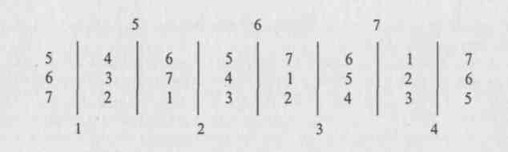

Рис. 1- Составление календаря игр с чередованием полей [9]
При четном числе команд-участниц последнюю цифру не пишут. Рядом с написанным таким образом столбцом цифр проводят вертикальную линию и под ней пишут цифру 1, а в столбике (снизу вверх) - следующие по порядку цифры 2, 3, 4. Вновь проводят вертикальную линию и над ней пишут очередную цифру (в данном случае - 5) и т. д., помещая очередную цифру то под линией, то над ней и так до тех пор, пока не возникает необходимость поставить цифру 1 над линией.
Цифры, которые окажутся под и над линиями, при нечетном числе команд-участниц показывают номера команд, свободных в данный игровой день от выступлений. Если число команд-участниц четное, эти цифры образуют с последней четной одну из пар данного игрового дня.
Цифры, расположенные по обе стороны каждой линии, показывают номера игровых пар; причем цифры справа от линии обозначают номера команд, играющих на своих площадках, а цифры слева - номера команд, играющих на полях соперников.
Цифры под линиями также обозначают команды, играющие на своих полях; цифры над линиями - команды, играющие на полях соперников. Каждая пара соседних столбиков образует очередной игровой день.

Таблица 2 – Пример календаря игр для 3-6 команд [9]
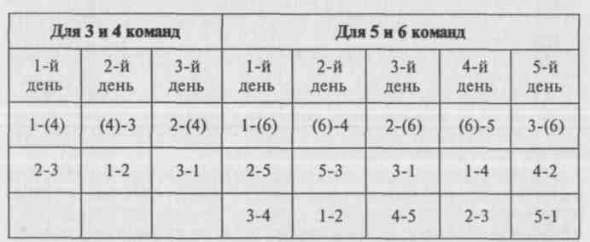

Таблица 3- Пример календаря игр для 7 и 8 команд [9]
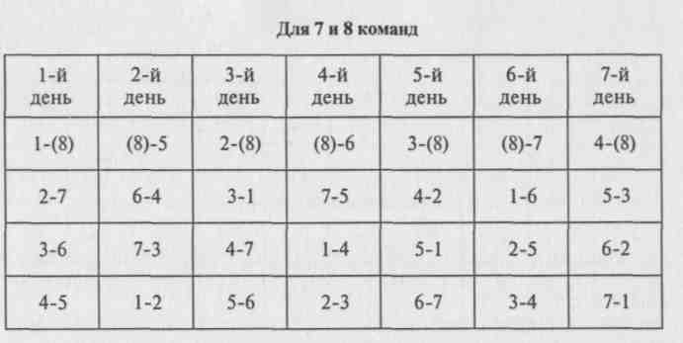

Таблица 4 – Пример календаря игр [9]
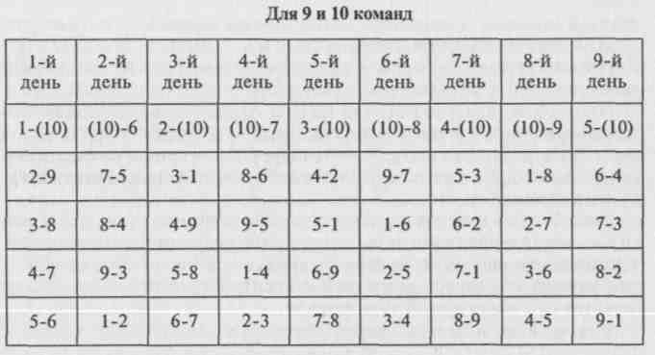

Способ без чередования полей
Данный способ применяется, когда соревнования проводятся на одних и тех же сооружениях. Таблица составляется для четного количества команд, при нечетном последнюю «четную» цифру заменяет ноль.
Все участвующие команды делятся на два столбца пополам: первая половина записывается сверху вниз, вторая снизу вверх. Номера попарно составляют первый игровой день. Для определения последующих дней и пар производят передвижение номеров против часовой стрелки, оставляя первый номер на месте. Могут быть два варианта расположения номеров (табл. 5).
При нечетном количестве команд, например 5, вместо номера 6 проставляется 0 - команда в этой паре не играет (выходная).
При большом количестве команд и ограниченном времени соревнования проводятся в два этапа: предварительные и финальные игры. Например, 18 команд делятся на три подгруппы по 6 команд. Команды, занявшие 1-2-е место в подгруппах, образуют финальную группу, где разыгрываются 1-6-е место. Занявшие 3-е и 4-е места разыгрывают 7-12-е места и занявшие 5-6-е место разыгрывают места с 13-го по 18-е. Можно разделить на 6 подгрупп по 3 команды. Занявшие первые места разыгрывают с 1-го по 6-е места, вторые -с 7-го по 12-е, третьи места - с 13-го по 18-е. Результаты предварительных игр засчитываются в финале.
Для участия в финале жеребьевка проводится таким образом, что в первый игровой день включаются в пары сыгравшие команды в предварительных играх и этот день считается сыгранным. Все последующие дни календаря составляются по описанным выше способам с учетом номеров, полученных при жеребьевке. По этому принципу составляются финальные группы для определения последующих мест.
Для распределения команд по подгруппам, примерно равных по силам, применяют способ «рассеивания»: по жребию или «змейкой» с учетом результатов предыдущих соревнований (прошлогодних и др.).

Таблица 5 –Пример составления календаря игр без чередования полей [9]
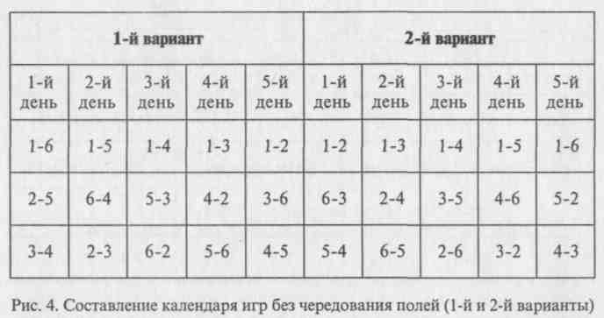

Рассеивание жребием, например, на три подгруппы: 1, 2 и 3 места рассеиваются жребием по этим подгруппам, затем так же 4, 5 и 6 места и т.д. Для всех остальных проводится общая жеребьевка.
Рассеивание змейкой производится следующим образом: на основании занятых мест на предыдущих (прошлогодних), например 8 команд на две и три подгруппы (рис. 2).

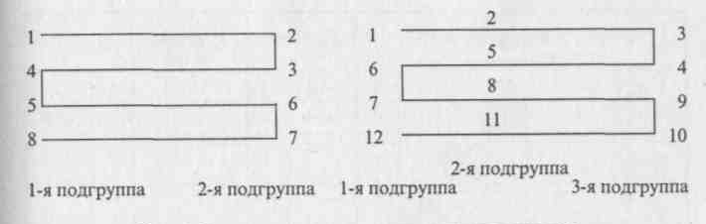
Рис. 2- Рассеивание команд на две и три подгруппы [9]

Результаты соревнований определяются по сумме набранных очков в соответствии с оценочными шкалами: начисление очков за победу в играх, поражение и неявку на соревнование. В дальнейшем планируют перейти на итальянскую систему подсчета очков. При ней победы со счетом 3:0 и 3:1 принесут команде три очка,3:2 – два, поражение со счетом 2:3 – одно очко, а счет 1:3 и 0:3 – ноль.
В спортивных играх проводятся соревнования, в которых участвует несколько команд («клубный зачет») - две и больше, например студенческих; детско-юношеских - несколько возрастных групп; взрослых и детско-юношеских и т.п. Победителем считается коллектив, в сумме набравший большее количество очков. Возможен при этом зачет по каждой категории команд в отдельности.
При клубном зачете старшие (по возрасту, уровню подготовленности) получают большее количество очков, например, при четырех командах первая за победу получает 4 очка, вторая - 3, третья - 2 и четвертая -1. Возможен вариант, когда команды разделяют 2 очка, при четырех командах это 8, 6, 4 и 2. За ничьи начисляется половина очков, в первом случае 2; 1,5; 1,0; 0,5 очка соответственно. За поражение и неявку команда не получает очков (0).
Варианты начисления очков могут использоваться, например, для стимулирования подготовки юных спортсменов, в этом случае за победу детско-юношеским командам начисляется столько же очков, сколько взрослым и т.п.
Для учета результатов соревнований по круговому способу применяется таблица, в которой отражается вся необходимая информация с учетом специфики спортивной игры (табл. 6).
При проведении соревнований в два круга каждая клетка делится горизонтальной линией на две части. В клетках отражаются результат встречи двух команд и положенные очки, первым проставляется результат команды, которой «принадлежит» клетка.
Таблица 6 –Сетка учета результатов при круговом способе [9]
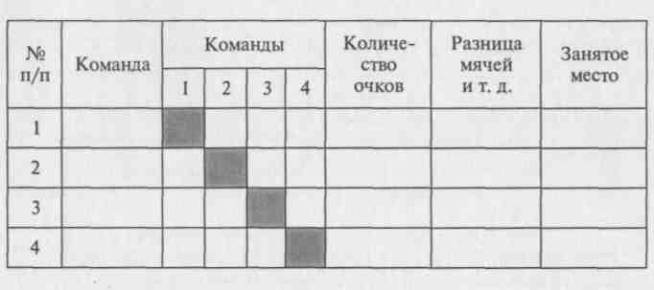

6.2. Система с выбыванием

При проведении соревнований способом с выбыванием каждая команда выбывает после первого (второго) проигрыша.
Составляя расписание игр и таблицы соревнований, порядковый номер команды в таблице определяют жеребьевкой. Если число участвующих команд удваивается (4,8,16,32 и т.д.), то названия команд располагают в таблице сверху вниз в порядке, определенным жребием. Первая команда играет со второй, третья — с четвертой и т.д. В игру вступают все команды-участницы (рис. 7). Победители первого этапа играют между собой (также попарно) в порядке сверху вниз. Этап, в котором встречаются 8 команд, называют четвертьфиналом; этап встреч четырех команд - полуфиналом и, наконец, решающие матчи двух лучших команд - финалом. Команда, выигравшая финальную встречу, становится победительницей соревнований.

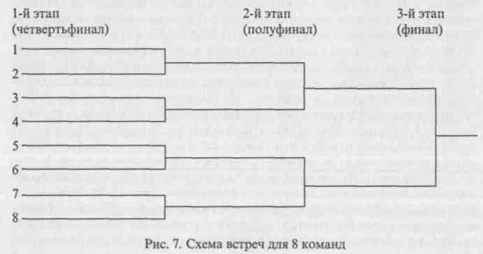
Рис. 3- Схема встреч для 8 команд [9]

Если число участвующих команд не кратно двум, то часть из них (в зависимости от номеров, полученных в жеребьевке) вступает в игру со второго этапа. Число команд, играющих на первом этапе, определяют по формуле (п - 2^{х}) 2, где п - число команд-участниц; х: - степень, дающая число, максимально приближенное к п. Например, если в соревнованиях участвуют 11 команд (рис. 8), то в первый день встречаются 6 команд: (11-8)2.

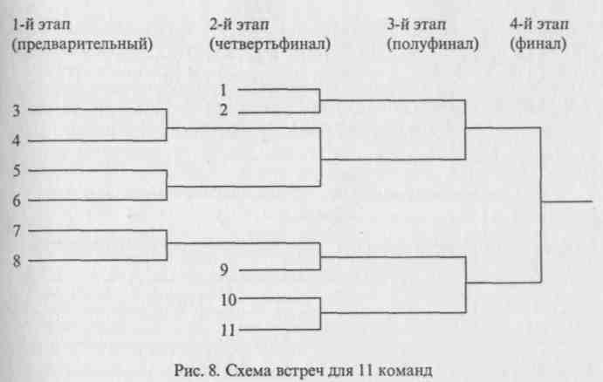
Рис. 4- Схема встреч для 11 команд [9]

Количество игр при способе с выбыванием определяют по формуле х = (п - \)т, где х - количество игр, п - число участвующих команд, т - количество поражений, при котором команда выбывает из соревнований. Например, при 8 командах: с выбыванием после одного поражения будет 7 игр, после двух поражений - 14 и т.д.
Количество игровых дней определяется по формулам: первая х = и, где х - количество дней при способе выбывания после одного поражения, п - степень числа 2 из общего количества участвующих команд. Например, при 4 командах количество игровых дней будет 2 (вторая степень числа 2); вторая х = п +1, где х - количество дней при способе после одного поражения, и + 1 - степень числа 2 плюс единица, при 6 командах количество дней будет 2 + 1 = 3.
Для команд, вступающих в игру со второго этапа, отводят крайние верхние и нижние номера. Все номера распределяют как для играющих на первом этапе: поровну между командами из верхней и нижней половин таблицы. Если число участвующих команд нечетное, то команд, вступающих в игру со второго этапа, в нижней половине таблицы будет на одну больше, чем в верхней. Пар, играющих на первом этапе, наоборот, будет на одну больше в верхней половине таблицы.
Число команд, вступающих в соревнование со второго этапа, их расстановка в верхней и нижней половинах таблицы, а также число команд, играющих в первом этапе, приведено в табл.7.

Таблица 7 - Расчет числа команд по способу с выбыванием после одного поражения [9]
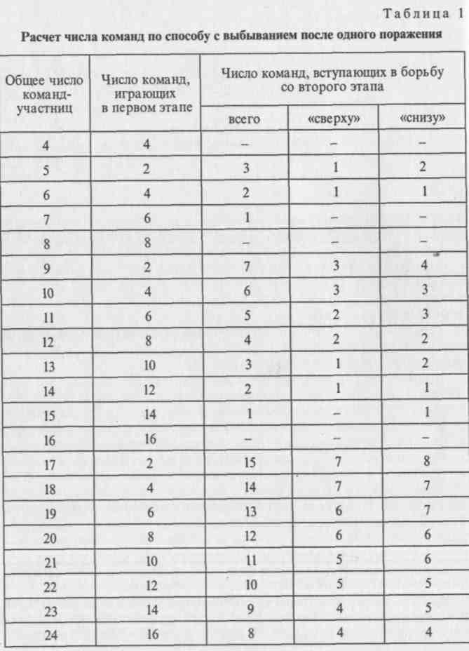

При проведении жеребьевки применяют рассеивание наиболее сильных команд в верхней и нижней половинах сетки, чтобы они не встретились вначале соревнований (например, двум сильнейшим командам по жребию определяют первый и последний номера таблицы).
В первый день соревнований игры проводятся на поле с нечетными номерами, во второй на поле соперника или по жребию, если предыдущие игры они провели на своем или «чужом» поле. Место финальной игры определяется положением о соревновании.
Календарь игр по способу выбывания после второго поражения состоит из основной и дополнительной сеток (рис. 5). Команды, получившие одно поражение, продолжают играть по дополнительной сетке до второго поражения. Количество игровых дней и игр увеличивается в два раза; если в финальной игре победит команда из дополнительной сетки, то финал проводится повторно. Таблицей учета результатов при проведении соревнований по способу выбывания служат сетки с наименованием команд согласно жеребьевке и проставлением результата встреч (см. рис. 3-4).
Способ с выбыванием выявляет одного победителя, занявшего первое место, все остальные выбывают как проигравшие. С определенной долей условности можно определить и последующие места при помощи дополнительных игр, как это показано на рис. 5,6.
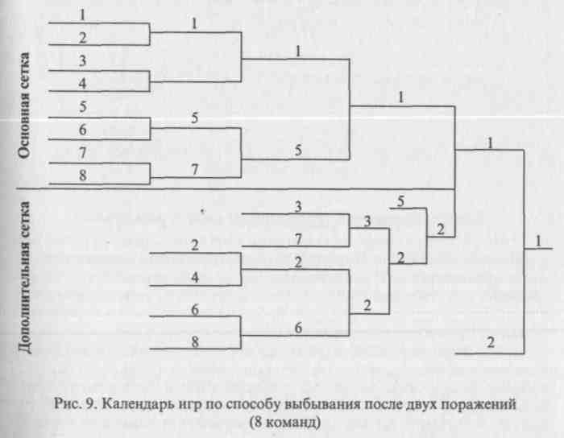
Рис. 5 - Календарь с выбыванием команд после двух поражений [9]
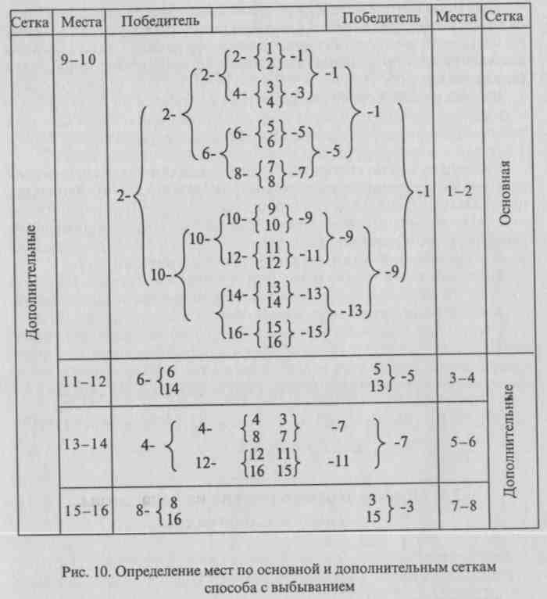
Рис. 6 - Определение мест по основным и дополнительным сеткам
по системе с выбыванием после двух поражений

6.3. Смешанная система розыгрыша

Этот способ основан на сочетании кругового способа и способа с выбыванием. При смешанном способе одна часть соревнования - предварительная или заключительная - проводится по круговому способу, другая по способу с выбыванием. Этот способ позволяет в относительно небольшой срок провести соревнования с участием большого количества команд.
Возможны несколько вариантов смешанного способа.
Первый вариант: команды делятся на две подгруппы, в которых игры проводятся по круговому способу (предварительная часть), затем в заключительной части проводятся стыковые игры, где определяются 1-2, 3-4, 5-6 и 7-8-е места.
Второй вариант: команды делятся на 4 подгруппы по 4 и более команд, предварительная часть проводится по способу выбывания, заключительная - по круговому способу для четырех команд, занявших первое место в подгруппах.
Третий вариант: предварительная часть в четырех подгруппах проводится по круговому способу, заключительная часть для четырех победителей - по способу с выбыванием.

Заключение

Соревновательная деятельность является одним из важнейших компонентов физкультурно-спортивной жизни. Правильная организация физкультурно-массовых мероприятий способствует укреплению всех составляющих здоровья человека: физического, духовного и социального. Что важно для формирования гармонично развитой личности.
Соревнования – это способ развития двигательных качеств и повышения тренированности, формирования волевых черт характера и положительного эмоционального фона. Они являются прекрасным досугом для многомиллионной армии болельщиков, которых привлекают смелые и решительные действия участников, красота, высокий накал и непредсказуемость спортивной борьбы.
Успех любого соревнования зависит, прежде всего, от тщательной, глубоко продуманной подготовки. Если соревнования прошли на хорошем уровне, то участники соревнований остаются, удовлетворены результатами.
Правильно и хорошо организованные соревнования способствуют повышению спортивных результатов участников и одновременно являются прекрасным средством популяризации видов спорта среди молодежи.

ЛИТЕРАТУРА

- Волейбол. Официальные правила. – М.: изд-во «Информавто», 1994.
159 с.
- Волейбол. Правила соревнований/сост. А. Белявичюс, В. Гнедой,
М. Коореп. – Вильнюс, 1989. – 119 с.
- Волейбол: учебник для высших учебных заведений физической
культуры. Под редакцией Беляева А. В., Савина М.В. – М.: «Физкультура,
образование, наука», 2000. — 368 с., ил.
- Гезенцвей В.Р. Судейство соревнований по волейболу/ В.Р. Гезенцвей,
А.А. Поташник. – М.: Физкультура и спорт, 1968. – 88 с.
- Губенко Л.Я. Организация и судейство соревнований по волейболу /
Л.Я. Губенко. – М.: Физкультура и спорт, 1988. – 112 с.
- Организация и судейство соревнований по волейболу: учеб.- метод.
пособие/ В.В. Григоревич. – Гродно: ГрГУ, 2002. – 92 с.
- Поташник А.А. Судейство соревнований по волейболу. – 2-е изд., исп.
и доп. / А.А. Поташник, В.Р. Гезенцвей. – М.: Физкультура и спорт, 1973.
– 144 с.
- Степнов Г.М., Асипчик В.К., Ткачук В.А. Волейбол: учеб. пособие /
Г.М. Степнов, В.К. Асипчик, В.А. Ткачук. – Мн.: БГЭУ, 2001. – 169 с.
- Техника, тактика, методика обучения: учеб. для студ. высш. пед. учеб.
заведений / Ю.Д.Железняк, Ю.М.Портнов, В.П.Савин, А.В.Лексаков;
Под ред. Ю.Д.Железняка, Ю.М.Портнова. - 2-е изд., стереотип. - М.:
Издательский центр «Академия», 2011. - 520 с.
- Харин, А.А. Организация и проведение соревнований:
метод.пособие / А.А. Харин. – Ижевск, 2011. – 57 с.

СОДЕРЖАНИЕ
ВВЕДЕНИЕ ……………………………………………………………. | 3
1. ОСНОВНЫЕ ПОНЯТИЯ И ТЕРМИНЫ …………………... | 5
2. Возникновение и развитие игры | 6
3. Спортивные соревнования как основной элемент спортивной деятельности ……………………................................................................................... | 16
4. Классификация соревнований …………………………. | 20
5. Организация и проведение соревнований …………. | 21
6. Системы проведения соревнований  по волейболу ……………………………………………………... | 27
6.1. Круговая система организации соревнований | 27
6.2. Система с выбыванием | 32
6.3. Смешанная система розыгрыша | 35
Заключение …………………………………………………..…… | 37
ЛИТЕРАТУРА ………………………………………………………… | 38

ОРГАНИЗАЦИЯ И ПРОВЕДЕНИЕ СОРЕВНОВАНИЙ
ПО ВОЛЕЙБОЛУ В ВУЗЕ

Составители:
Галина Аркадьевна Котлова
Татьяна Александровна Малышева
Анатолий Владимирович Мальцев

Учебно-методическое пособие

Федеральное государственное автономное образовательное учреждение высшего образования «Нижегородский государственный университет
им. Н.И. Лобачевского»
603950, Нижний Новгород, пр. Гагарина,23

Подписано в печать 2015г. Формат 60х84…
Бумага офсетная. Печать офсетная. Гарнитура Таймс.
Усл. печ. л. 2,4. Уч. – изд. л.
Заказ № Тираж 25 экз.

Отпечатано в типографии Нижегородского госуниверситета им. Н.И. Лобачевского
603600, г. Нижний Новгород, ул. Большая Покровская, 37

